平成27年度まえばし地域活動ポイント対象事業
講座 ＋ ワークショップ
Ｍサポセミナー
平成２８年 ３月１２日（土）14：00～17：00

前橋市中央公民館 506学習室
チラシ作成の際の「デザインの基本的な考え方やコツ」、「キャッチコピーの書き方」等を学びます。
ドッキリ魅せる
すっきり
チラシデザインのコツ
◆講 師
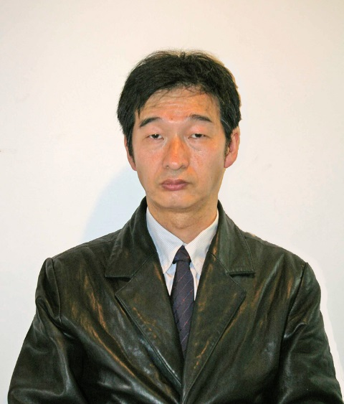
さいたま市市民活動サポートセンター
センター長 大工原 潤 氏

プロフィール
一級建築士・デザイナーとして公共施設等の企画・設計や建築関係雑誌の編集に関わるかたわら、さいたま市内において学童保育NPOの活動に従事。
環境問題の雑誌・書籍の編集・デザインやNPOのチラシ作りなどを担うとともに、さいたま市市民活動サポートセンターの開設時から検討委員を務め、2013年からセンター長職。

◆対象 ＮＰＯ法人・ボランティア団体等市民活動に関心のある方
◆定員 ３０人
◆受講料 無 料
◆申込期限 平成２８年３月５日（土）迄
◆主催 前橋市市民活動支援センター
お申しみ・お問い合せは裏面へ
お申しみ・お問い合せは裏面へ

